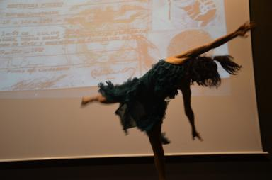 CAROLINA MAHECHA QUINTERO Formatrice et artiste-chercheuse en Arts du spectacleInterprète et chorégraphe en danse contemporaine

Identifiants chercheurs

- IdHAL : carolina-mahecha-quintero

Publications

Article dans une revue (2)

Femmes artivistes en construction : corporalités racialisées et imaginaires de la lutte féministe dans le contexte de la migration
Gabriela Acosta Bastidas,Carolina Mahecha Quintero
L'Ordinaire des Amériques, 2022, 228, ⟨10.4000/orda.7409⟩
Article dans une revue
hal-05441861v1
DESAFIOS DA FORMAÇÃO DE PÚBLICOS NA DANÇA: Discurso das Políticas Públicas Culturais da Bahia
Carolina Mahecha Quintero
Revista DANÇA , 2014, 3 (5), pp.33-45
Article dans une revue
hal-05462370v1

